Bauleitplanung der Gemeinde Hehlen und der Samtgemeinde Bodenwerder-Polle
- 4. Änderung des Flächennutzungsplans der Samtgemeinde Bodenwerder-Polle
- Bebauungsplan Nr. 073 „Schlossstraße“ in Hehlen
Frühzeitige Beteiligung der Öffentlichkeit und der Behörden gem. §§ 3 Abs. 1 und 4 Abs. 1 BauGB

Der Rat der Gemeinde Hehlen hat in seiner Sitzung am 29.08.2024 die Aufstellung des Bebauungsplanes Nr. 073„Schlossstraße“ beschlossen. Parallel ist es erforderlich die 4. Änderung des Flächennutzungsplans der Samtgemeinde Bodenwerde-Polle durchzuführen.

Der räumliche Geltungsbereich des Bebauungsplans umfasst das Flurstück 146/46, der Flur 10, Gemarkung Hehlen, nördlich der Schlossstraße. In den Änderungsbereich des Flächennutzungsplans wird auch das südlich gegenüberliegende Grundstück einbezogen. Die Plangebiete sind in den nachfolgenden Plänen jeweils mit einer schwarzen gestrichelten Linie umgrenzt abgebildet.

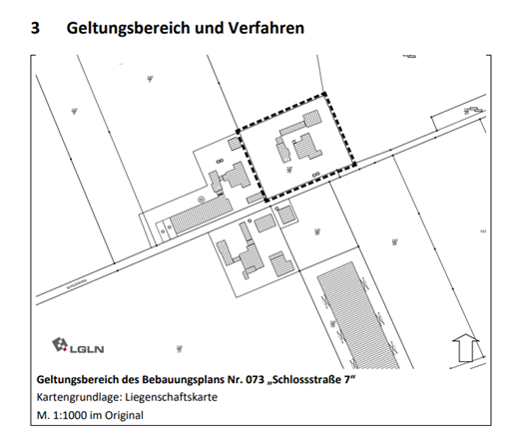 | 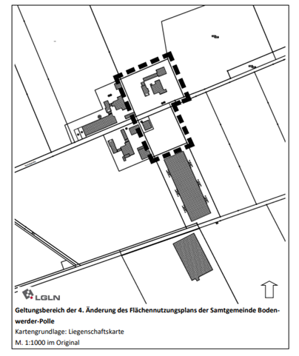
Geltungsbereich Bebauungsplan Nr. 073  „Schlossstraße“ OT Hehlen  Kartengrundlage: LGLN | Geltungsbereich 4. Änderung des Flächennutzungsplans der Samtgemeinde Bodenwerder-Polle  Kartengrundlage: LGLN

Ziel der Planung ist es, durch die Ausweisung eines Gewerbegebiets, die planungsrechtlichen Grundlagen und Voraussetzungen zur Ansiedlung eines landwirtschaftlichen Lohnunternehmens auf dem Gelände einer leerstehenden Hofstelle zu schaffen und auf der Ebene der vorbereitenden Bauleitplanung den Lückenschluss zwischen der südlich angrenzenden bestehenden Bauflächendarstellung, die im Zuge der 2. Änderung des Flächennutzungsplans ausgewiesen wurde, und dem Grundstück Schlossstraße 7 herzustellen.

Die Vorentwurfsunterlagen des Bebauungsplans und der Flächennutzungsplanänderung liegen in der Zeit vom 15.11.2024 bis einschließlich 15.12.2024 gemäß § 3 Abs. 1 BauGB bei der Gemeinde Hehlen, Verwaltungsgebäude, Alte Schulstraße 12, während der Dienststunden (Mo. – Do 09:00 – 12:00 Uhr; und Do. 16.00 – 18.00 Uhr) bzw. nach vorheriger Terminabsprache unter 05533/5988, öffentlich aus. Die noch zu einem späteren Zeitpunkt durchzuführende förmliche öffentliche Auslegung gem. § 3 Abs. 2 BauGB bleibt hiervon unberührt. Die ausgelegten Unterlagen sind ab 15.11.2024 auch auf der Internetseite https://hehlen.de/ abrufbar. Während der Auslegungszeit können Stellungnahmen schriftlich per Post, per E-Mail und persönlich abgegeben oder mündlich zu Protokoll vorgetragen werden. Über den Inhalt der Planung wird auf Verlangen Auskunft erteilt.

Hehlen, den 12.11.2024
Die Bürgermeisterin

